Справка открытого урока по физике КВН в 8 классе.
Тема данного урока: Обобщающий урок по теме «Тепловые явления».
Перед проведением урока учителем были поставлены три задачи ,которые были в целом реализованы:
1.Образовательные:
-Обобщить и систематизировать знания по теме «Тепловые явления».
-Продолжить формирование умений грамотно излагать свои мысли, добиваться обобщённости, системности через учебную деятельность по теме «Тепловые явления».
-Формировать интеллектуальные умения и навыки с помощью, ученического диалога;
Продолжить развивать умение решать физические задачи.
2.Воспитательные:
-Развивать мотивацию изучения физики.
-Развивать умение работать в группе, развивать сотрудничество.
-Формировать необходимость использования полученных знаний.
-Формирование гражданских качеств личности.
3.Развивающие:
-Формировать первый опыт самодиагностики личных исходных и конечных знаний;
-Развивать умение самостоятельно работать с текстом.
-Развивать умение учащихся наблюдать, анализировать, обобщать.
-Способствовать расширению кругозора учащихся, развитию интереса к физике, логического мышление, познавательного и творческого мышления.

На уроке дети обобщили знания по теме «Тепловые явления»,
развивали память, внимание; совершенствовали мыслительные операции, получали эмоционально-положительную направленность на деятельность, как основного способа решения реальных проблем. Сотрудничали, преодолели трудности..
Сама форма урока – урок-КВН между восьмыми классами – это элемент игровой технологии.
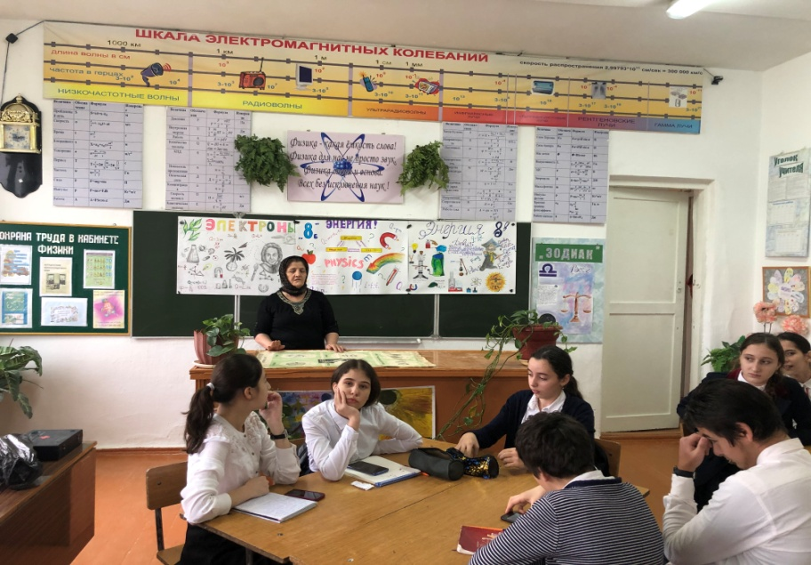
На уроке учитель использовал работу с карточками ,что представляла собой дифференцированный подход к обучению.На данном занятии Хатимат Муртазалиевна старалась реализовать важные для современного урока физики подходы:
Интегрированный, межпредметный ,осуществлялась связь с другими предметами..
Время ,отведенное на все этапы урока, было распределено рационально, темп урока сохранялся на протяжении всей деятельности. Все этапы урока были связаны между собой и работали на главную цель.
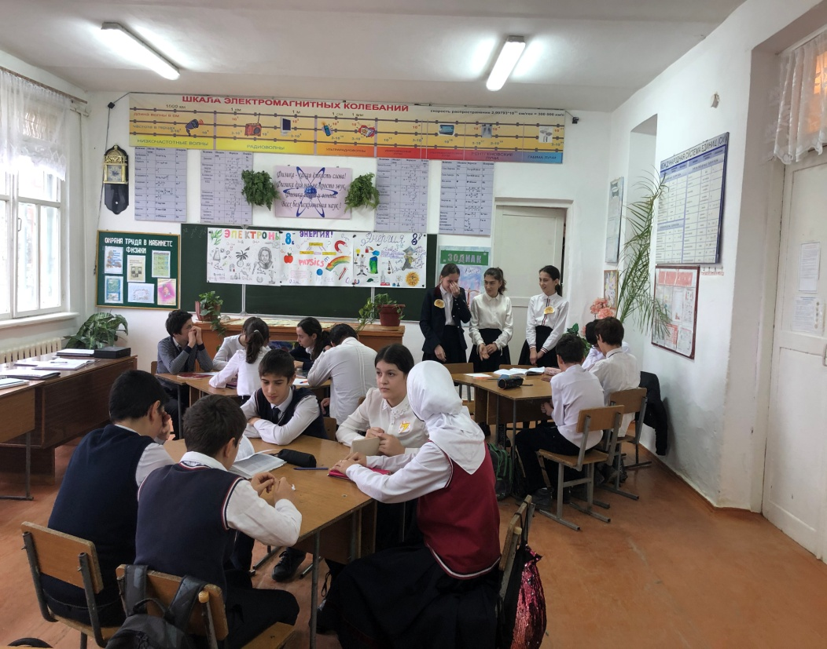
В ходе урока формировались такие базовые компетенции, как коммуникативная и информационная (умение понять текст, высказать суждение, ответить на поставленный вопрос, работать с информацией),умение работать в коллективе для достижения поставленной цели.Так как это был урок обобщающего повторения, то контроль проводился на всех этапах. В завершении урока проводилась творческое задание (песня,стихотворение).
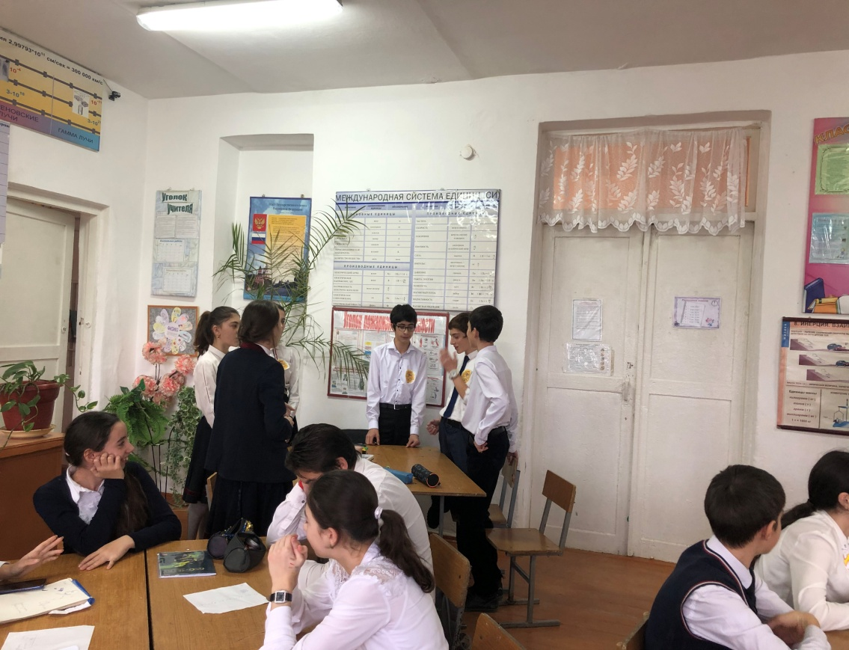
На уроке присутствовала приятная психологическая и эмоциональная среда. Учитель поддерживала доброжелательные отношения с учениками. Для того чтобы учащиеся меньше уставали и им на уроке было комфортно и интересно, она давала разнообразные задания.
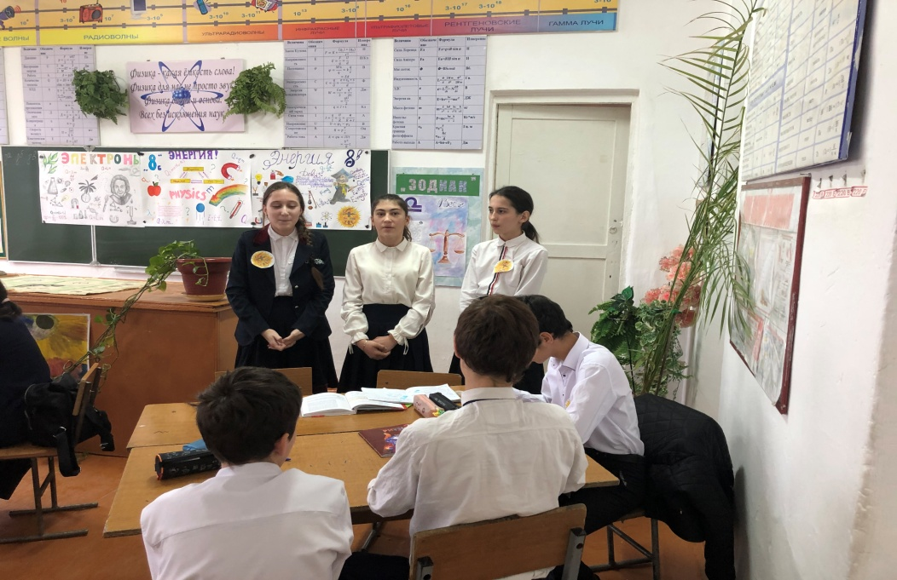

Справка открытого урока в 11 классе
Урок на тему «Производство, передача и использование электроэнергии».
Цели:
1) образовательная – сформировать представление о видах электростанций, их достоинствах и недостатках, передаче и использовании электроэнергии.
2) развивающие – развивать познавательный интерес к предмету, внимание и любознательность, мыслительные умения учащихся (сравнение, обобщение, анализ), развивать экономическое и экологическое мышление;
3) воспитательные - воспитывать экологическую, экономическую, информационную, коммуникативную культуру учащихся.
Тип урока: конференция.
.Представить себе жизнь без электрической энергии уже невозможно. Электроэнергетика вторглась во все сферы деятельности человека: промышленность и сельское хозяйство, науку и космос, наш быт. Её специфическое свойство – возможность превращаться практически во все другие виды энергии (топливную, механическую, звуковую, световую и т.п.)
В промышленности электроэнергия применяется как для приведения в действие различных механизмов, так и непосредственно в технологических процессах. Работа современных средств связи основана на применении электроэнергии.
Электроэнергия в быту является основной частью обеспечения комфортабельной жизни людей.
В ходе занятия учащимися 11 класса были подготовлены презентации по темам : «Типы электростанций», «Типы ТЭС», «АЭС», «Устройство АЭС», «ГЭС», «Типы ГЭС», «Устройство ГЭС», «Виды реактивов», «Альтернативные источники энергии», «Ветровые энергии».
Были названы достоинства и недостатки всех видов энергии .
Материал к уроку был подобран интересный ,насыщенный ,разнообразный .Все дети были вовлечены в урок ,принимали активное участие в конференции
Цели и задачи поставленные учителем в начале урока ,были полностью реализованы.
